系统框架
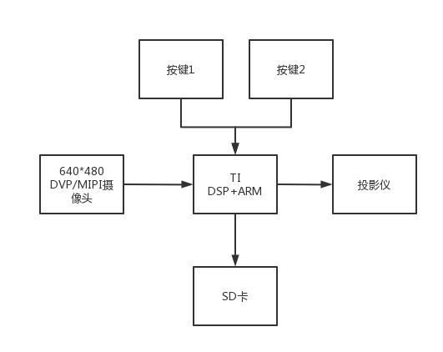
摄像头：
- 分辨率 640*480
- 接口DVP或MIPI
- 帧率：>24fps
投影仪：接口RGB888
按键1：开关机按键
按键2：按下按键2，抓取一张图存入到SD卡中

SD卡：能在Windows系统中以U盘的形式打开（接读卡器中）。
TI芯片：推荐型号 AM5708.

软件主要工作流程：
